I) Généralité
En PHP, Une chaîne de caractère (string) est un tableau d'octets où chaque octet représente un caractère. L'encodage est déduit de celui utilisé par le script.
PHP dispose de quatre manières de spécifier des chaînes de caractères. Nous allons ici traiter les deux plus courantes.

I)Guillemets simples: '

Les chaînes de caractères entre guillemets simples ' sont dit littéraux: Ils ne sont pas interprétés du tout. Si vous souhaitez inclure le caractère ' dans votre chaîne, il faut l’échapper à l'aide du caractère \.  Pour spécifier le caractère \, il faut également l'échapper! | PHP
 | Affichage console
 | C'est $top les "strings" \o/

II) guillemets doubles: "

Les chaînes de caractères entre guillemets doubles " sont interprétés.  Pour indiquer une variable, vous pouvez utiliser:  - $var : Tout simplement  - ${var}: Pour préciser le nom de la variable  - {$var}: Pour des appels complexes | PHP
 | 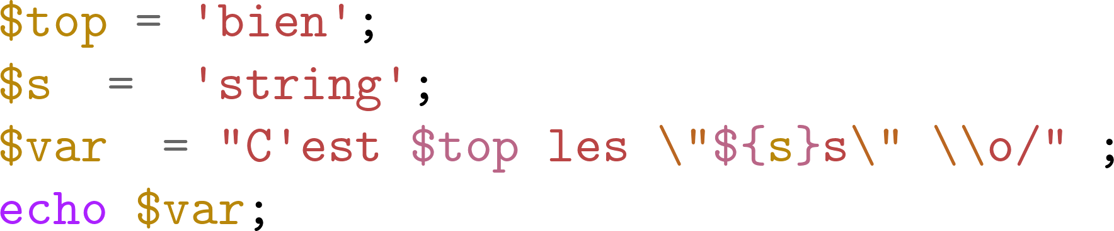
 | Affichage console
 | C'est bien les "strings" \o/

III) Opérations sur les chaînes de caractères
PHP fournit de nombreuses fonctions pour manipuler les chaînes de caractères. Vous les trouverez dans la documentation mais en voici quatre bien pratiques:

Commande PHP | Valeur | Explication
'abc' . 'def' | 'abcdef' | Concatène les chaînes de caractères
'abcde'[2] | 'c' | Accède au troisième caractère de la chaîne
str_split('abc') | ['a', 'b', 'c'] | Convertit un string en tableau
str_replace('a','1','abca') | '1bc1' | Replace a par 1 dans 'abca'

Exercice 1:
Que va afficher le code ci-contre? | Fichier exercice.php
Que va afficher le code ci-contre? | 